Intitulé de l’item (ou des items) évalué(s)
Raisonner, argumenter, pratiquer une démarche expérimentale ou technologique, démontrer

Énoncé de la situation d’évaluation
Sur la figure ci-dessous qui n’est pas en vraie grandeur :

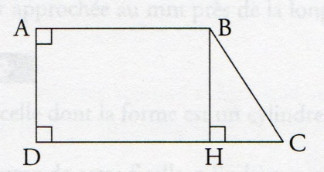

ABCD est un trapèze rectangle.
Le point H appartient au segment [DC].
On donne: AB = 5 cm; AD = 4,8 cm; BC = 6 cm.

- Construire cette figure en vraie grandeur.
- Montrer que la longueur HC est égale à 3,6 cm.
- Calculer le périmètre du trapèze ABCD.
- Calculer l’aire du trapèze ABCD.

Critères de réussite (le minimum attendu de l’élève pour une validation positive)
- Pour construire le trapèze ABCD l’élève peut construire le rectangle ABHD et le triangle BHC rectangle en H ou partir directement du codage de la figure (A et D sont des angles droits)
- BH = 4,8 cm (propriété du rectangle)
L’élève calcule la longueur du côté du triangle rectangle à partir de celle des deux autres (théorème de Pythagore)
- DH = 5 cm (propriété du rectangle)
DC = 5 + 3,6 = 8,6 cm (Inégalité triangulaire)
L’élève calcule le périmètre de la figure en additionnant les longueurs (définition du périmètre)
- L’élève peut calculer l’aire du trapèze par décomposition en rectangle et triangle rectangle
ou utiliser la formule de l’aire du trapèze

Commentaires des auteurs
Voir ci-dessus
Commentaires du groupe de relecture
Cet exercice, dont les savoir faire sont conformes aux exigences du socle commun, cherche à évaluer trop d'items à la fois (6 en tout d'après les auteurs, 4 dans le domaine « pratiquer une démarche scientifique ou technologique, résoudre des problème » et 2 autres dans le domaine « savoir mobiliser des connaissances et des compétences mathématiques ».)

Il conviendrait donc d'expliciter les critères de réussite afin de limiter les items évalués.
Par exemple, pour la question 2), la valeur étant donnée, quelle est l'exigence ? une rédaction correcte, une simple référence au théorème de Pythagore ?

D'autre part, la validation des compétences du socle commun doit se faire le plus possible dans le cadre de résolution de problèmes. Or cet exercice s'apparente davantage à une succession de questions testant des micro-capacités qu'à une résolution de problème.

